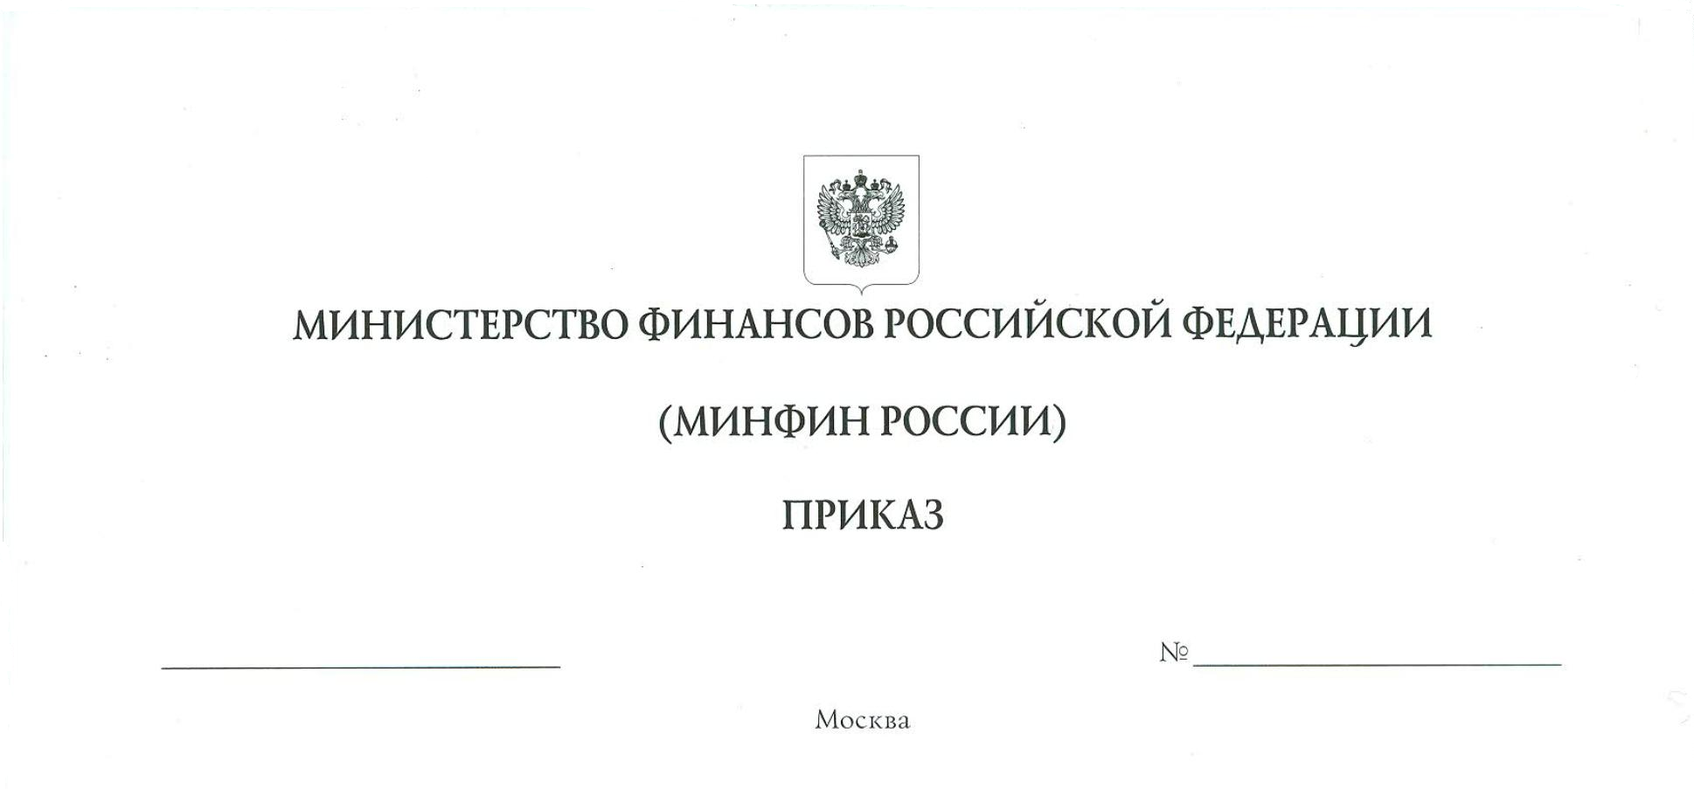
Об утверждении перечня индикаторов риска нарушения обязательных требований по федеральному государственному лицензионному контролю (надзору) за производством и реализацией защищенной от подделок полиграфической продукции и о признании утратившим силу приказа Министерства финансов Российской Федерации
от 1 декабря 2021 г. № 202н

В соответствии с пунктом 1 части 10 статьи 23 Федерального закона
от 31 июля 2020 г. № 248-ФЗ «О государственном контроле (надзоре) и муниципальном контроле в Российской Федерации», пунктом 1 Положения о Министерстве финансов Российской Федерации, утвержденного постановлением Правительства Российской Федерации от 30 июня 2004 г. № 329, приказываю:
- Утвердить прилагаемый перечень индикаторов риска нарушения обязательных требований по федеральному государственному лицензионному контролю (надзору) за производством и реализацией защищенной от подделок полиграфической продукции.
- Признать утратившим силу приказ Министерства финансов Российской Федерации от 1 декабря 2021 г. № 202н «Об утверждении индикатора риска нарушения обязательных требований по федеральному государственному лицензионному контролю (надзору) за производством и реализацией защищенной от подделок полиграфической продукции» (зарегистрирован Министерством юстиции Российской Федерации
25 января 2022 г., регистрационный № 67000).

Министр А.Г. Силуанов

УТВЕРЖДЕН

приказом Министерства финансов

Российской Федерации

от ______________ г. № ______

ПЕРЕЧЕНЬ
индикаторов риска нарушения обязательных требований по федеральному государственному лицензионному контролю (надзору) за производством и реализацией защищенной от подделок полиграфической продукции

- Включение информации о лицензиате в реестр недобросовестных поставщиков (подрядчиков, исполнителей) в соответствии с Правилами ведения реестра недобросовестных поставщиков (подрядчиков, исполнителей), утвержденными постановлением Правительства Российской Федерации от 30 июня 2021 г. № 1078 «О порядке ведения реестра недобросовестных поставщиков (подрядчиков, исполнителей), о внесении изменений в некоторые акты Правительства Российской Федерации и признании утратившими силу некоторых актов и отдельных положений некоторых актов Правительства Российской Федерации», или включение сведений о лицензиате в реестр недобросовестных поставщиков в соответствии с Правилами ведения реестра недобросовестных поставщиков, утвержденными постановлением Правительства Российской Федерации от 22 ноября 2012 г. № 1211 «О ведении реестра недобросовестных поставщиков, предусмотренного Федеральным законом «О закупках товаров, работ, услуг отдельными видами юридических лиц».
- Поступление в лицензирующий орган заявления о предоставлении лицензии на осуществление деятельности по производству и реализации защищенной от подделок полиграфической продукции (о внесении изменений в реестр лицензий на осуществление деятельности по производству и реализации защищенной от подделок полиграфической продукции) от соискателя лицензии (лицензиата), помещения которого, используемые для производства защищенной от подделок полиграфической продукции принадлежат на праве собственности или ином законном основании иному лицензиату, при условии отсутствия в лицензирующем органе направленного таким лицензиатом заявления о внесении изменений в реестр лицензий на осуществление деятельности по производству и реализации защищенной от подделок полиграфической продукции в связи с прекращением деятельности по производству и реализации защищенной от подделок полиграфической продукции в одном месте или нескольких местах ее осуществления, либо заявления о прекращении деятельности по производству и реализации защищенной от подделок полиграфической продукции.
- Поступление в лицензирующий орган заявления о предоставлении лицензии на осуществление деятельности по производству и реализации защищенной от подделок полиграфической продукции (о внесении изменений в реестр лицензий на осуществление деятельности по производству и реализации защищенной от подделок полиграфической продукции) от соискателя лицензии (лицензиата), технологическое оборудование которого, используемое для производства защищенной от подделок полиграфической продукции, принадлежит на праве собственности или ином законном основании иному лицензиату, при условии отсутствия в лицензирующем органе направленного таким лицензиатом заявления о прекращении деятельности по производству и реализации защищенной от подделок полиграфической продукции.

